中五班每日动态
每一个小日子
2025.6.6 周五 晴
记录人：陈鸿

今天孩子们在幼儿园度过了充实而愉快的一天。清晨入园时，他们快乐地完成签到，有序地整理个人物品。在点心时间专注享用牛奶，并认真规划游戏内容。集体教学中，孩子们思维活跃，师生互动热烈。户外活动时间让他们尽情拥抱大自然，展现童真活力。个性化的区域游戏充分激发了孩子们的学习兴趣，午餐时段也展现了良好的自我管理能力。这一天的园所生活，既丰富了孩子们的认知经验，也带来了满满的欢乐。今天我们班来园21人,1人请假。

※户外游戏篇

今日户外传统游戏活动中，孩子们体验了丰富多样的民间趣味游戏。有的三五成群跳着花样皮筋，嘴里念着欢快的童谣；有的小心翼翼地踩着高跷，互相搀扶保持平衡；还有的专注地挥动鞭子打陀螺，或是推着铁环在空地上来回奔跑。这些活动不仅锻炼了孩子们的肢体协调能力，更传承了民间游戏的独特韵味。整个过程中，孩子们兴致勃勃，时而为同伴的精彩表现喝彩，时而又互相传授技巧心得，在传统游戏的欢乐氛围中，既感受到民俗文化的魅力，又培养了互助友爱的精神。
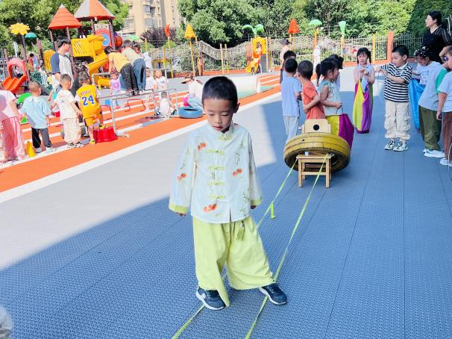 | 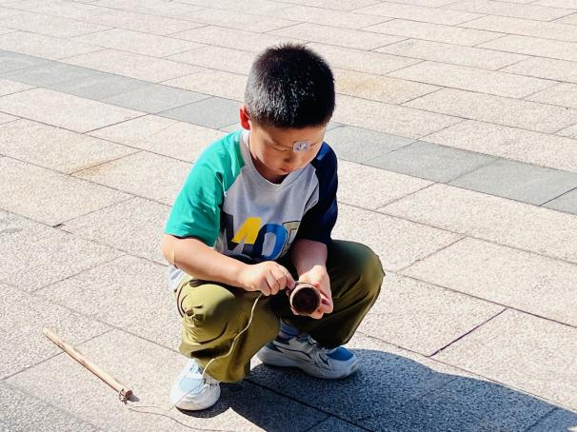
我在跳皮筋呢，还可以一边唱着马兰开花二十一一边跳。 | 我在玩打陀螺的游戏，先把绳子绕在陀螺上。
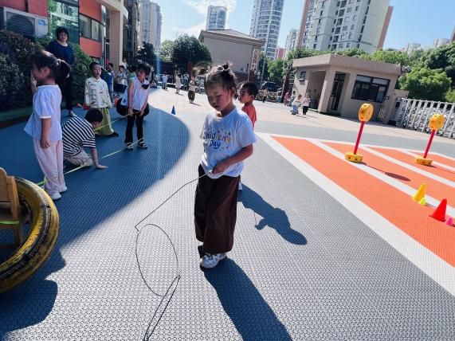 | 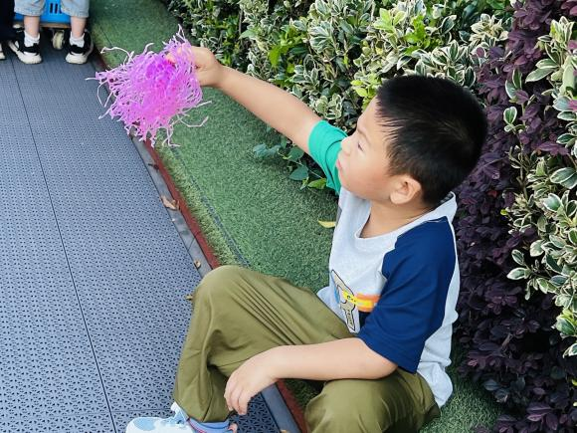
我在练习滚铁环呢，先把铁环放好，滚起来的时候我会有点控制不住。 | 快来呀，我们一起踢毽子吧。

※集体活动篇

谈话：我发现的问题
这是一节以问题为导向的科学探索活动，孩子们通过动手制作简易喷泉，观察水流现象，并提出自己的疑问。在实验过程中，孩子们会遇到各种问题，如“为什么水喷不出来？”“怎样让水喷得更高？”“喷泉的水流为什么会变小？”等。教师通过引导孩子们观察、讨论、调整实验材料，帮助他们理解气压、水流动力等科学原理，培养探究能力和问题解决能力。
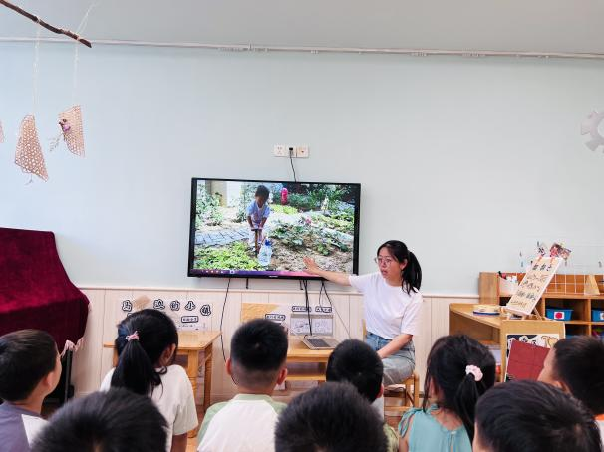 | 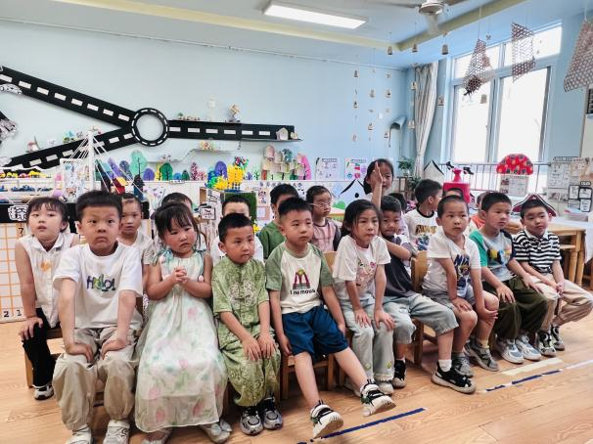
今天我们先一起来说一说我们看到的大家的喷泉小制作是什么样子的。 | 我们认真观察，并找出每一种喷泉制作的好与还需改进的地方。

※区域游戏篇

今日区域游戏活动中，孩子们在丰富多样的学习区中自主探索。图书区的小读者们安静翻阅绘本，不时与同伴分享有趣发现；美工区内，黏土区的小艺术家们捏出各种生动造型，自然材料拼搭区则用树叶、松果创作出富有创意的拼贴画；科探区的孩子们专注观察磁铁特性，益智区的小朋友们正挑战各种思维游戏；建构区尤为热闹，万能工匠组搭建出精巧结构，桌面拼搭区设计迷你城堡，地面单元积木区则合作完成大型建筑。各区域活动充分激发了孩子们的创造力、探究精神和合作意识。
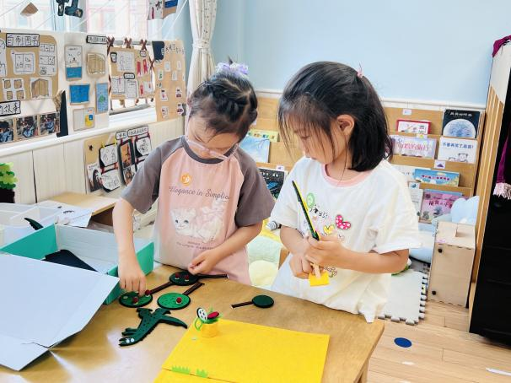 | 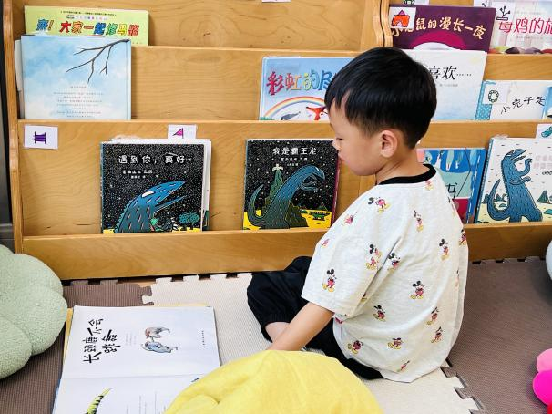
我们正在图书角内一起演绎故事盒呢，这个是小恐龙的故事。 | 我正在图书角内认真地看书呢。
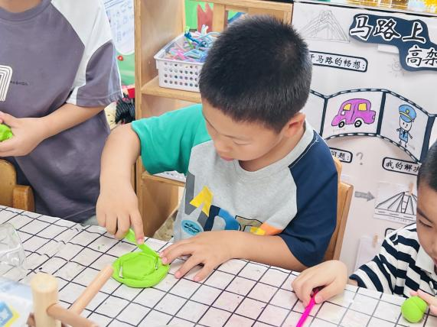 | 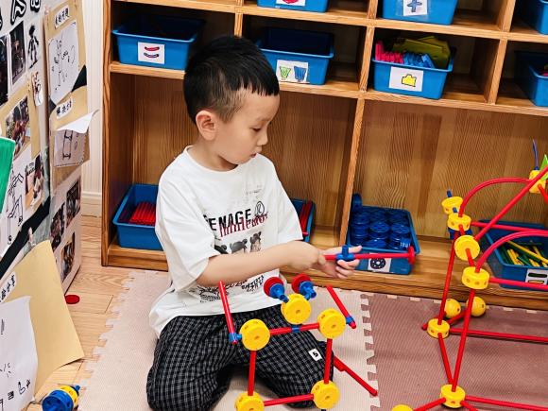
我在用黏土做夏天的水果呢，我喜欢夏天的感觉。 | 我在万能工匠内制作机器人，还有它住的房子呢！

※温馨提示篇
★请家长们每天关注幼儿体征，如有身体不适请及时告知。
★天气温度反复无常，请家长们时常关注幼儿穿衣情况。

